REFERAT FRA STUDIETUR TIL WIEN 2014
22 redaktører fra VeTeBu-regionen deltok på årets studietur til Wien 25.-27. september 2014.
Avreise torsdag ettermiddag fra Gardermoen. Sosialt samvær på kvelden (bildet under).
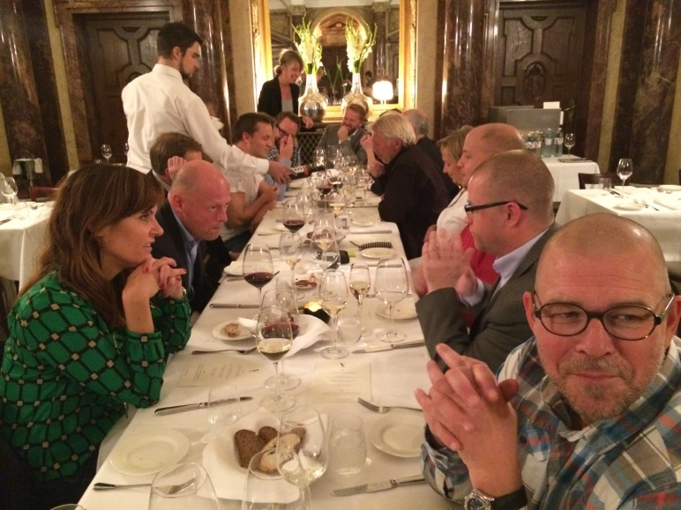

Fredag morgen var vi på besøk i Østerrikes NTB; Austria Presse Agentur (APA). Vi møtte direktør Michal Lang (bildet under) og fikk også en omvisning i lokalene.
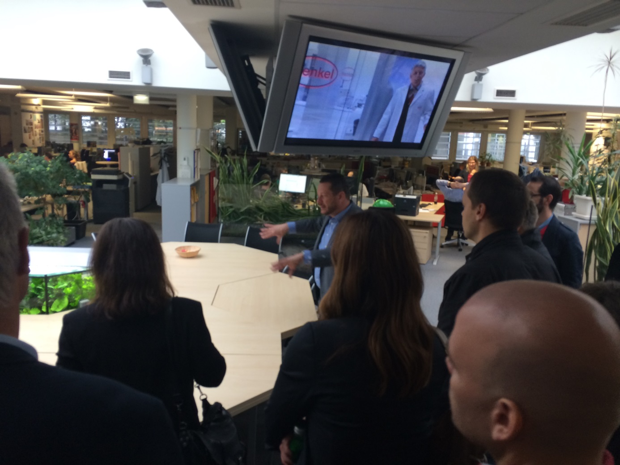
Tradisjonen tro bar det videre til lunsj og ambassadebesøk (bildet under). Ministerråd Kristian Ødegaard orienterte oss om den politiske situasjonen i Østerrike og de ulike oppgavene den norske ambassaden har i Wien.
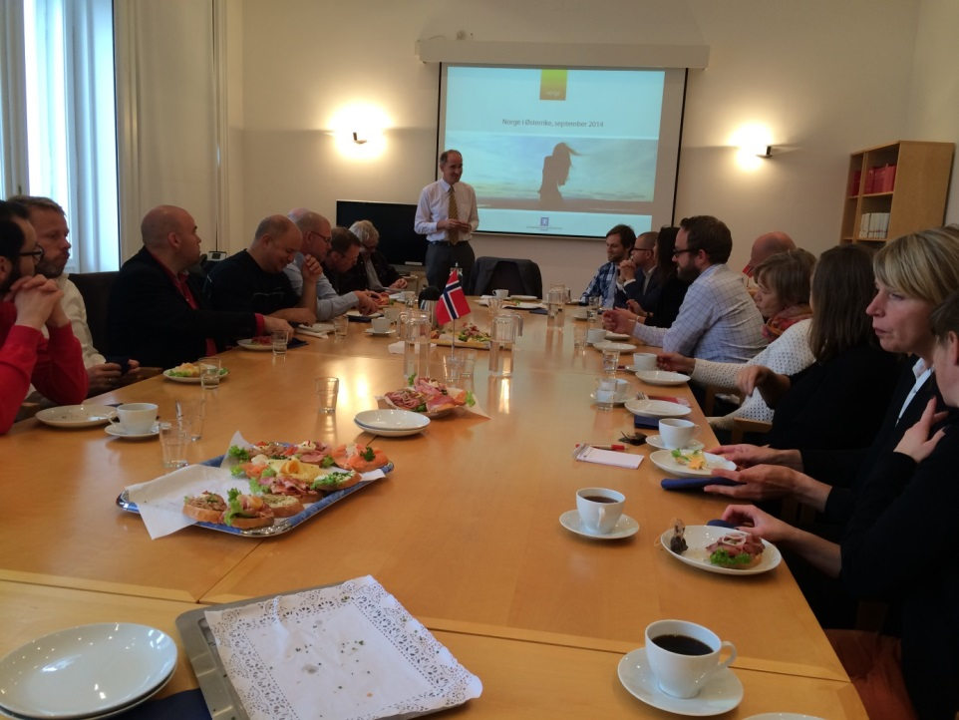
Den faglige delen ble avsluttet med et besøk hos International Press Institute (IPI). Press Freedom manager Barbara Trionfi (bildet under) og hennes kolleger fortalte om aktuelle saker de jobbet med, og om arbeidssituasjonen for journalister verden rundt.
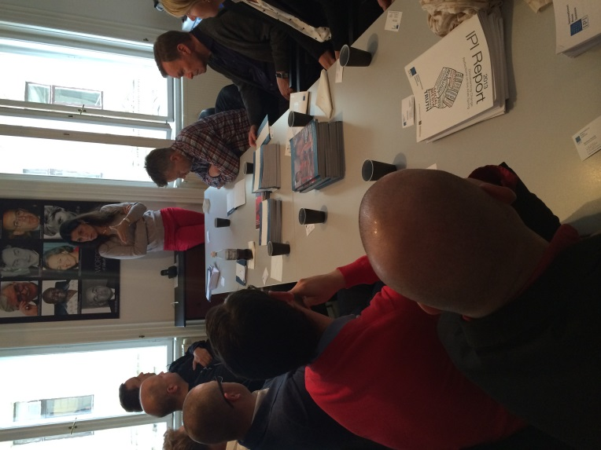
Middag og sosialt samvær fredag kveld. Hjemreise lørdag morgen.

Ref. Heidi Pleym

